多功能调试器驱动安装：
- 将多功能调试器接到电脑USB口，弹出添加新硬件选项
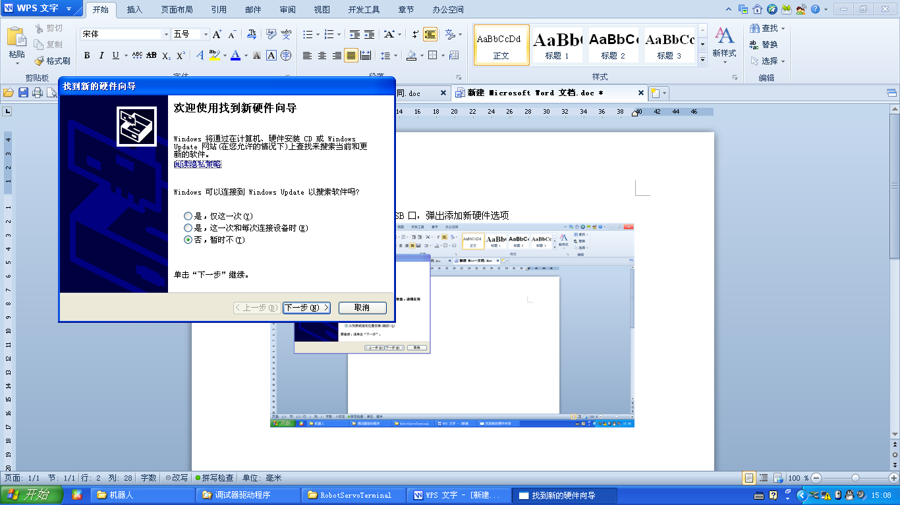
2、
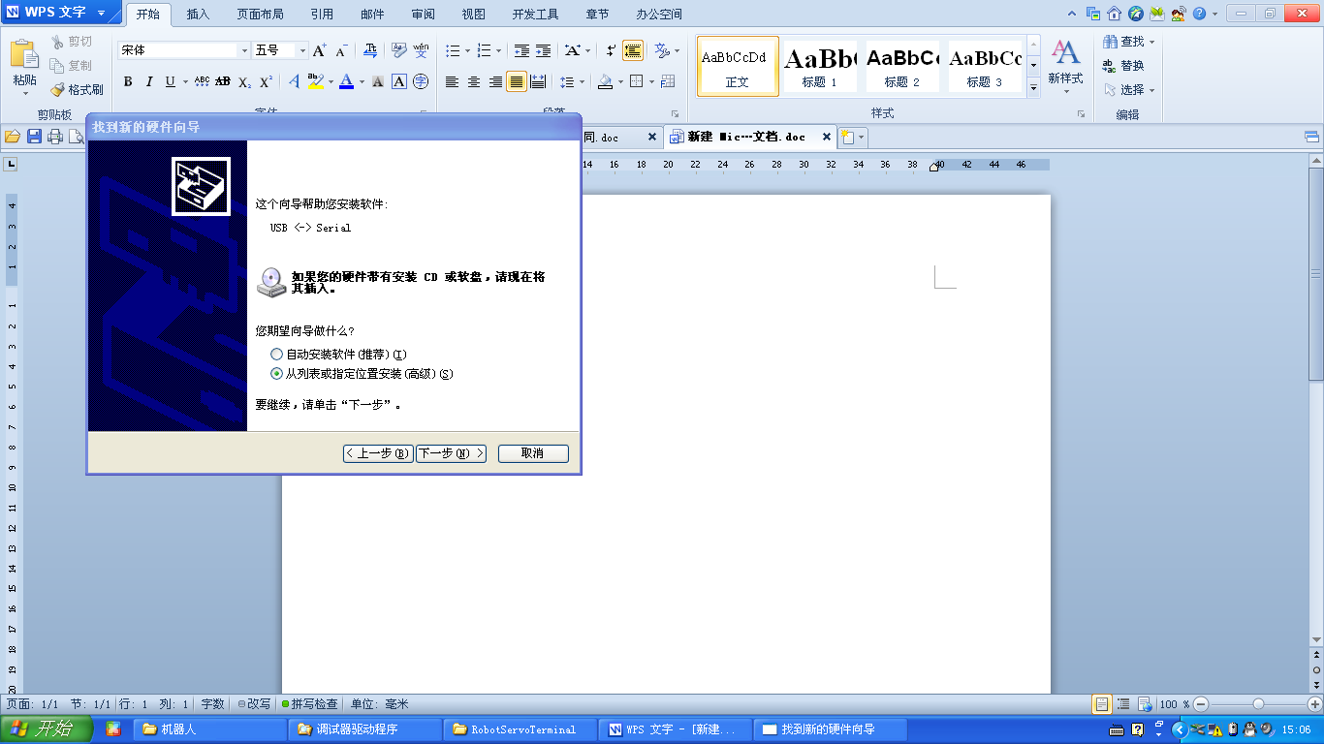
- 找到多功能调试器驱动的路径
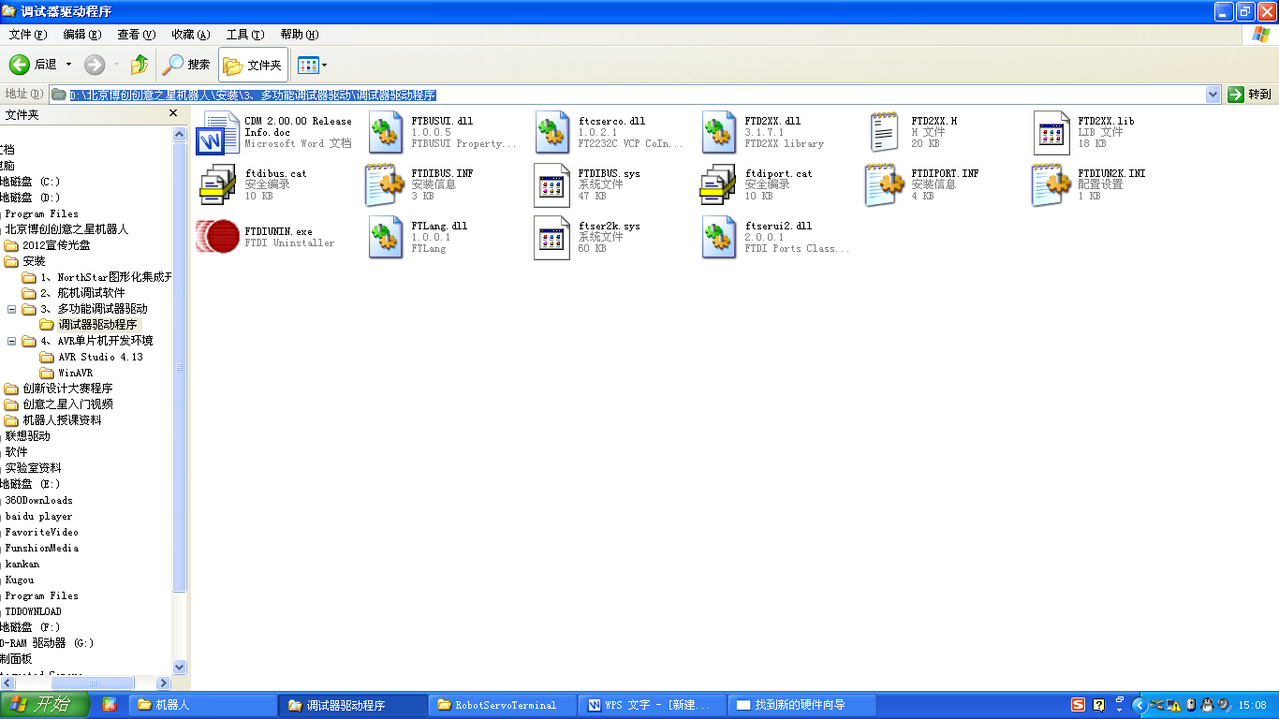
- 输入该路径
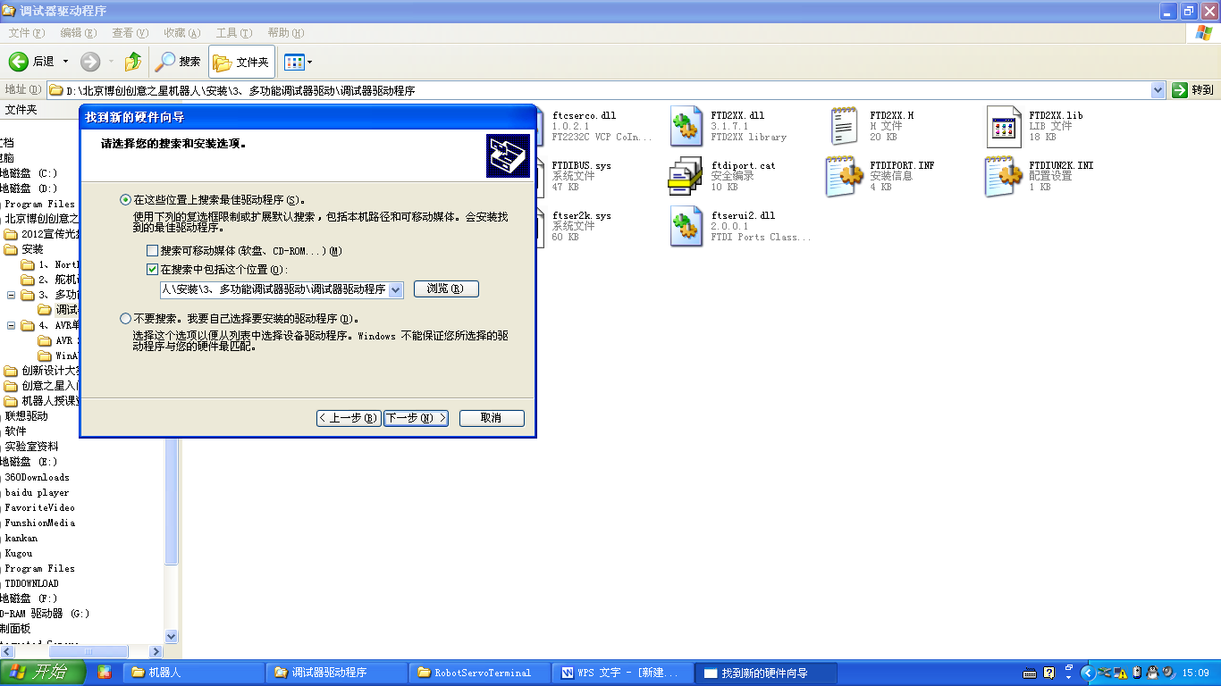
- 点击下一步，直到完成
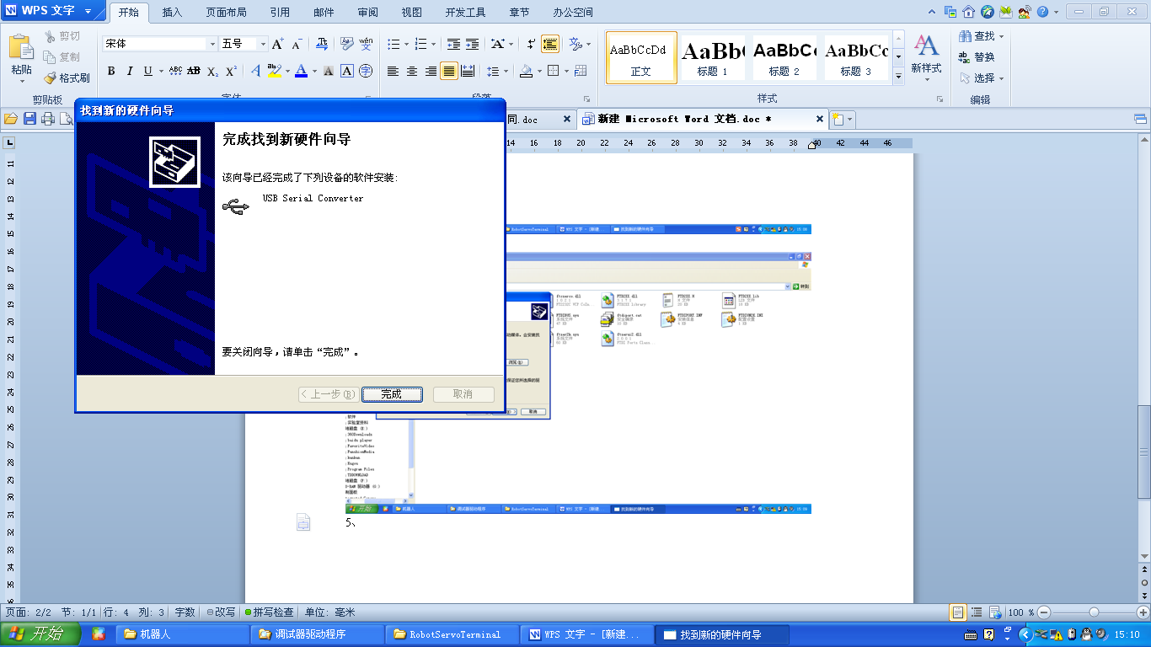
- 系统还会提示再次添加新硬件，跟上面方式一样再次安装即可
这时电脑桌面右下角提示多功能调试器该硬件已安装成功
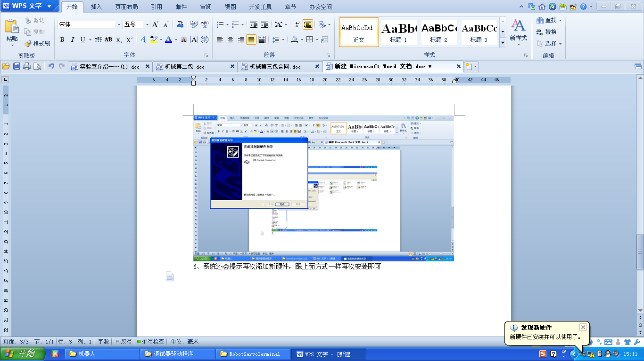
- 在设备管理器里找到该多功能调试器的端口，我的电脑——右键属性——硬件——设备管理器——端口，此电脑显示COM3，这就是该USB口连多功能调试器以后使用的通信端口号
